Гр. ТПД 11 УРОК 31-32
Задание : конспектировать, ответить на вопросы, Использовать интернет-ресурсы и учебник .В.А. Вильяминов .-М. «Просвещение»,
Выполненную работу сфотографируйте и отправляем на Zaitseva01.1958@mail.ru

НАША ГАЛАКТИКА
1. Закончите предложения.
Галактика — это
Млечный Путь — это
Наиболее плотная центральная область нашей Галактики расположена в созвездии и называется
Группы из большого числа звезд в Галактике называют , примером которых являются
2. На рисунке 27.1 показано строение нашей Галактики (вид с «ребра»). Укажите положение Солнца в Галактике и основные ее структурные элементы: ядро, диск, гало, корону, центральное сгущение (балдж).
Положение Солнца
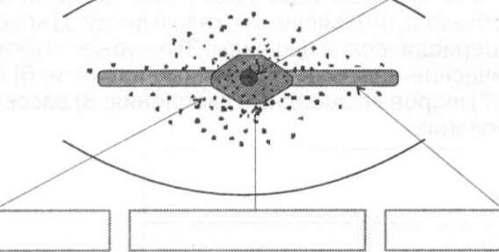
Рис. 27.1
3. Изобразите схематично нашу Галактику в виде «сверху» и стрелками укажите положение Солнца, ядро, спиральные рукава.
Спиральные рукава
Ядро
Положение Солнца
4. Заполните таблицу, содержащую общие сведения о Галактике.
Характеристики Галактики | Численные значения
Размер (диаметр), кгж
Расстояние от центра Галактики до Солнца, кпк
Линейная скорость обращения вокруг ядра (на расстоянии от центра Галактики до Солнца), км/с
Период обращения (полный оборот Солнца и звезд в его окрестностях вокруг центра Галактики), млн лет
Масса (в массах Солнца)
Возраст, млрд лет
5. Из перечисленного состава «населения» Галактики выпишите отдельно объекты, относящиеся к гало и диску: 1) красные гиганты; 2) долгопериодические цефеиды; 3) голубые гиганты; 4) коротко- периодические цефеиды; 5) красные карлики; 6) газопылевые облака; 7) шаровые звездные скопления; 8) рассеянные звездные скопления.
Гало —
Диск —
Цр,-
6. У звезды Альтаир (а Орла) годичный параллакс л = 0,198" ственное движение ц = 0,658" и лучевая скорость у_{г} = -26,3 Определите тангенциальную и пространственную скорости ды. На рисунке27.2 постройте векторы скоростей.
Альтаир
Солнце
Рис. 27.2
Решение.
7. По периоду обращения Солнца приблизительно оцените массу Галактики в массах Солнца. (Воспользуйтесь третьим уточненны м законом Кеплера.)
Решение.
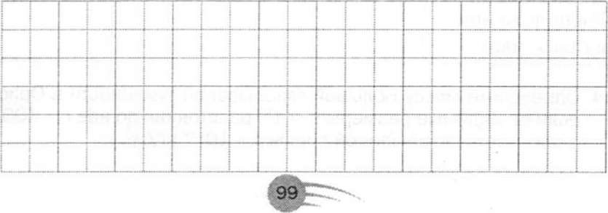
, соб- км/с. звез-

УРОК32
20 г.
МЕЖ ЗВЕЗДНЫЕ ГАЗ И ПЫЛЬ
1. Из перечисленных ниже вычеркните объекты, не входящие в межзвездную среду:
водород, бактерии, мелкие частицы пыли, водяной пар, электромагнитное излучение, гелий, ядра тяжелых элементов.
2. Кратко изложите теорию происхождения газопылевых туманностей.
3. Заполните таблицу физических характеристик межзвездного
газа в различных состояниях.
Характеристики | Состояние газа
Характеристики | ионизированный | атомарный | молекулярный
Температура, К
11лотность, кг/м³
Методы наблюдения
Структура
Расположение в галактиках
4. Определите массу Большой газопылевой туманности в Орионе, если ее видимые размеры с/ = 1°, расстояние до нее г = 400 пк, а плотность газопылевой среды р « 10 ¹⁹ кг/м³.
Решение.
5. Какова примерная масса межзвездного вещества нашей Галактики?
6. Кратко охарактеризуйте межзвездное магнитное поле.

